|  |  |
| --- | --- |
| SỞ GIÁO DỤC VÀ ĐÀO TẠO | **KỲ THI OLYMPIC TRUYỀN THỐNG 30 THÁNG 4** |
| TỈNH BÀ RỊA - VŨNG TÀU | **LẦN THỨ XXVIII – NĂM 2024** |
| **TRƯỜNG THPT CHUYÊN** | Ngày thi: 06/04/2024 |
| **LÊ QUÝ ĐÔN** | MÔN THI:  **SINH HỌC** - KHỐI: 11. |
| **HƯỚNG DẪN CHẤM** | THỜI GIAN: **180 phút** |
|
|

**Câu I (4,0 điểm)**

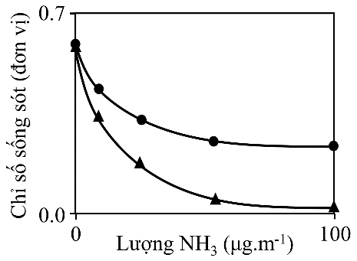

**Hình 1.1**



**1.1 (1,5 điểm):** Chitin là hợp chất hữu cơ chứa nitrogen. Nitrogen trong chitin chiếm khoảng 6,3% khối lượng nhưng có thể tăng đến 30% khi được kết hợp thêm với nitrogen tự do. Các loài địa y có khả năng thích nghi với nồng độ NH3 trong môi trường khác nhau. Một số loài sống được ở môi trường có nồng độ NH3 cao (loài chịu nitrogen), một số loài địa y khác không thể sống được ở môi trường có nồng độ NH3 cao (loài nhạy cảm với nitrogen).

**Bảng 1.1**

|  |  |  |
| --- | --- | --- |
|  | **Giá trị 1** | **Giá trị 2** |
| Lượng chitin (mg.g-1) | 3.40 ± 1,42 | 20,74 ± 3,00 |
| Lượng nitrogen tổng số (mg.g-1) | 12,34 | 23,37 |

**Bảng 1.1** mô tả các giá trị 1 và 2 về lượng chitin và lượng nitrogen tổng số trong cơ thể của hai loài địa y khác nhau. **Hình 1.1** biểu diễn mối tương quan giữa khả năng sống sót của mỗi loài địa y nói trên, kí hiệu là tròn (●) và tam giác (▲), với lượng NH3 ở môi trường.

**a.** Hãy cho biết giá trị 1 hay 2 ở **bảng 1.1** và kí hiệu tròn (●) hay kí hiệu tam giác (▲) trong **hình 1.1** là tương ứng với loài địa y chịu nitrogen? Giá trị nào và kí hiệu nào là tương ứng với loài địa y nhạy cảm nitrogen? Giải thích.

**b.** Hãy nhận định mỗi phát biểu sau đây là **đúng** hay **sai**? Giải thích.

**b1.** Tăng NH3 ở môi trường kích thích sự tăng trưởng của một trong hai loài địa y.

**b2.** Loài tương ứng với giá trị 2 ở **bảng 1.1** có thể được sử dụng làm sinh vật chỉ thị ở những nơi có nồng độ nitrogen trong môi trường cao.

**b3.** Lượng nitrogen tổng số ở cơ thể địa y chủ yếu phụ thuộc vào lượng chitin trong cơ thể.

|  |  |  |
| --- | --- | --- |
| **Câu I** | **Nội dung đáp án** | **Điểm** |
| 1.1 **(1,5 điểm)** | a.- Loài nhạy cảm nitrogen: Giá trị 1 (hàm lượng chitin thấp, lượng nitrogen tổng số trong cơ thể thấp) và kí hiệu tam giác (▲) (chỉ số sống sót thấp khi lượng NH3 tăng cao).  - Loài chịu nitrogen: giá trị 2 (hàm lượng chitin cao, lượng nitrogen tổng số trong cơ thể cao) và kí hiệu tròn (●) (chỉ số sống sót vẫn còn cao khi lượng NH4 tăng cao).  Các loài địa y chịu nitơ có khả năng chuyển nitơ trong NH3 dư thừa trong môi trường vào tích lũy trong hợp chất kitin như cách làm giảm độc tính của NH3 ở nồng độ cao; các loài này có khả năng sống sót cao hơn khi lượng NH3 ở môi trường ở mức cao.  **b.**  **(b1)** SAI. NH3 là chất độc bất lợi đối với địa y → tăng NH3 ức chế sự tăng trưởng của cả hai loài địa y.  **(b2)** SAI. Loài 1 mới là loài được sử dụng làm sinh vật chỉ thị. Khi khu vực có lượng nitrogen trong môi trường rất cao gần như không thể phát hiện được sự có mặt của loài này.  **(b3)** SAI. Lượng chitin trong cơ thể địa y phụ thuộc vào lượng nitrogen tổng số của cơ thể.  (*Ghi chú: HS trả lời và giải thích đúng mới được điểm ý đó)* | 0,25  0,25  0,25  0,25  0,25  0,25 |

**1.2 (1,0 điểm):** Thành tế bào giúp tế bào thực vật duy trì sự ổn định tương đối về thể tích trước những thay đổi lớn của thế năng nước do quá trình thoát hơi nước tạo ra.

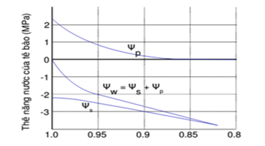Thế năng nước (ΨW) của tế bào thực vật gồm thế năng chất tan ((Ψs) và thế năng áp suất trương (Ψp). Thể tích tương đối của tế bào tương quan với thế năng nước và các thành phần của nó như mô tả **hình 1.2**. Nhận định sau đây đúng hay sai? Nếu sai hãy giải thích.

**Hình 1.2**

**a.** Thế năng nước của tế bào thực vật phụ thuộc vào thế năng chất tan (Ψs) và thế năng áp suất trương (Ψp).

**b.** Khi thể tích tế bào đạt cực đại thì thế năng chất tan (Ψs) đạt giá trị trên 2MPa.

**c.** Khi thể tích tế bào giảm 15% so với giá trị cực đại thì sự thay đổi thế năng nước của tế bào là do giảm thế năng áp suất trương (Ψp).

**d.** Khi thể tích tế bào đạt trên 95% so với giá trị cực đại thì sự thay đổi thế năng nước của tế bào chủ yếu do tăng thế năng của áp suất trương (Ψp).

|  |  |  |
| --- | --- | --- |
| **Câu I** | **Nội dung đáp án** | **Điểm** |
| 1.2 **(1,0 điểm)** | a. Đúng  b. Đúng  c.Sai. Thể tích tế bào giảm 15% so với giá trị cực đại thì sự thay đổi thể năng nước của tế bào giảm thế năng chất tan chứ không phải do áp xuất trương. Khi thể tích tế bào giảm 15% thì Ψp = 0  d. Đúng  (*Ghi chú: HS trả lời và giải thích đúng mới được điểm ý đó)* | 0,25/1 ý |

**1.3 (1,5 điểm): Hình 1.3a** thể hiện cường độ quang hợp của cây C3 và cây C4 ở các mức nồng độ CO2 khác nhau, nhiệt độ và cường độ chiếu sáng ổn định (30oC, chiếu sáng mạnh).

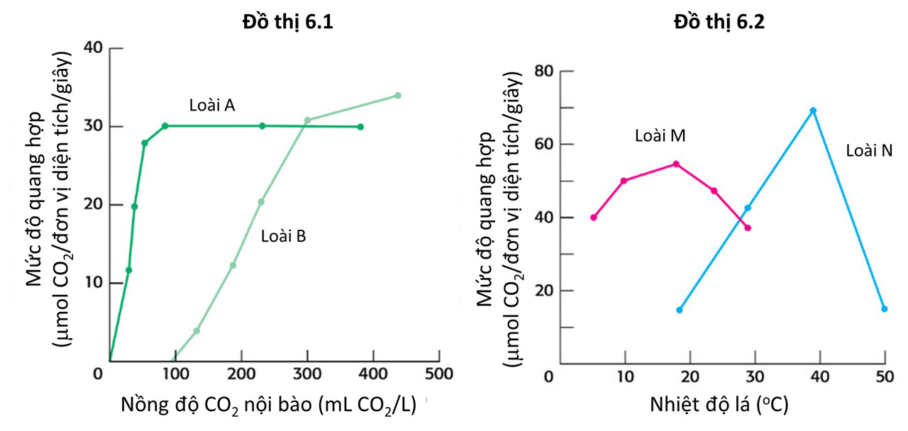

**Hình 1.3a Hình 1.3b**

**a.** Dựa vào **hình 1.3a**, hãy xác định loài A và loài B thuộc nhóm cây C3 hay C4? Vì sao.

**b.** Đề xuất lý do giải thích vì sao ở cường độ CO2 cao, loài B có thể tiếp tục tăng cường độ quang hợp trong khi loài A chỉ đạt đến trạng thái bão hòa và không thay đổi.

**c.** **Hình 1.3b** khảo sát sự ảnh hưởng của nhiệt độ đối với quá trình quang hợp của hai loài M và N. Hãy cho biết loài nào được xếp chung nhóm với loài A, loài nào được xếp chung nhóm với loài B? Giải thích.

|  |  |  |
| --- | --- | --- |
| **Câu I** | **Nội dung đáp án** | **Điểm** |
| 1.3 **(1,5 điểm)** | a.- A là cây C4, B là cây C3.  Do cây C4 có điểm bù CO2 thấp hơn cây C3  *( HS có thể sử dụng điểm bão hòa để giải thích đúng cũng đủ điểm)*  b. Ở điều kiện nhiệt độ ổn định (30oC), chiếu sáng cao: khi tăng nồng độ CO2 thì khả năng quang hợp của cây C3 tăng còn cây C4 đạt bão hòa, không thay đổi do:  - Điểm bão hòa CO2 của thực vật C3 cao hơn C4 do hàm lượng enzyme Rubisco ở cây C3 cao hơn.  - Khi nồng độ CO2 cao Rubisco thể hiện hoạt tính carboxylase tăng.  c. Loài M là cây C3, loài N là cây C4 🡪 loài M xếp chung nhóm với cây B; loài N xếp chung nhóm với cây A.  Do loài M có nhiệt độ tối ưu cho quang hợp là từ 15-20oC và loài N thì có nhiệt tối ưu cho quang hợp là từ 35-40oC. | 0,25  0,25  0,25  0,25  0,25  0,25 |

**Câu II (4,0 điểm)**

**2.1 (1,5 điểm):** Một nghiên cứu được tiến hành để xác định ảnh hưởng của thức ăn đến sự tiết và tái hấp thu muối mật ở một loài động vật có xương sống. Trong nghiên cứu này, động vật thí nghiệm được chia thành 3 nhóm, mỗi nhóm được ăn một loại thức ăn khác nhau, cụ thể:

**- Nhóm I:** ăn thức ăn tiêu chuẩn (đối chứng).

**- Nhóm II:** ăn thức ăn A (là thức ăn tiêu chuẩn được bổ sung hỗn hợp X).

**- Nhóm III:** ăn thức ăn A được loại bỏ thành phần Y.

Kết quả phân tích hàm lượng muối mật trong dịch mật và chất được tiêu hóa (là tất cả các thành phần trong lòng ống tiêu hóa) ở ruột của các nhóm nghiên cứu được trình bày ở **bảng 2.1.**

**Bảng 2.1**

|  |  |  |  |
| --- | --- | --- | --- |
| **Hàm lượng muối mật trong các thành phần** | **Nhóm I** | **Nhóm II** | **Nhóm III** |
| Dịch mật (µmol/L) | 253 | 253 | 254 |
| Chất được tiêu hóa ở phần đầu ruột non (µmol/g) | 192 | 108 | 178 |
| Chất được tiêu hóa ở phần cuối ruột già (µmol/g) | 49 | 43 | 46 |

**a.** Bổ sung hỗn hợp X vào thức ăn tiêu chuẩn làm thay đổi hàm lượng cholesterol huyết tương của động vật thí nghiệm như thế nào (tăng, giảm, không đổi)? Giải thích.

**b)** Loại bỏ thành phần Y trong thức ăn A làm thay đổi hàm lượng muối mật ở tĩnh mạch cửa gan của động vật thí nghiệm như thế nào (tăng, giảm, không đổi)? Giải thích.

**c.** Hàm lượng hormone cholecystokinin (CCK) huyết tương ở động vật thí nghiệm nhóm II khác với nhóm I thế nào (cao hơn, thấp hơn, tương đương)? Giải thích.

|  |  |  |
| --- | --- | --- |
| **Câu II** | **Nội dung đáp án** | **Điểm** |
| 2.1**(1,5 điểm)** | a.- Giảm.  +So với nhóm I, nhóm II có tỷ lệ thải muối mật theo phân (mất đi) cao hơn (43/108*100 = 39,8% so với 49/192*100 = 25,4%).  + Muối mật được tổng hợp từ tiền chất là cholesterol🡪cần huy động nhiều cholesterol từ máu vào gan hơn 🡪 cholesterol huyết tương giảm.  b.- Tăng  Hàm lượng muối mật được hấp thu vào máu (đi qua tĩnh mạch cửa gan) của nhóm III cao hơn nhóm II 🡪 loại bỏ thành phần Y trong thức ăn A làm tăng lượng muối mật được hấp thu vào máu ở ở động vật thí nghiệm.  c. Thấp hơn  Việc tiết muối mật vào ruột của nhóm II thấp hơn nhóm I=> hàm lượng CCK ở nhóm II thấp hơn nhóm I do CCK là hormone có vai trò kích thích co bóp túi mật để đẩy dịch mật vào ruột non. | 0,25  0,25  0,25  0,25  0,25  0,25 |

**2.2 (1,5 điểm):** Ở người, lượng máu phân bố đến một số cơ quan khác nhau của cơ thể khi nghỉ ngơi và trong khi tập luyện nặng được mô tả ở **bảng 2.2.**

**Bảng 2.2**

|  |  |  |
| --- | --- | --- |
| **Cơ quan** | **Lưu lượng dòng máu/cm3/phút** | |
| **Khi nghỉ ngơi** | **Khi tập luyện nặng** |
| I | 250 | 1200 |
| II | 500 | 500 |
| III | 500 | 1000 |
| IV | 2500 | 90 |

Hãy cho biết I, II, III, IV dưới đây tương ứng với cơ quan nào trong các cơ quan: não, da, cơ tim, ruột? Giải thích.

|  |  |  |
| --- | --- | --- |
| **Câu II** | **Nội dung đáp án** | **Điểm** |
| 2.2 **(1,0 điểm)** | **-** Cơ quan I: Cơ tim  - Vì khi tập luyện, lượng máu đến cơ tim tăng gấp nhiều lần để đáp ứng đủ nhu cầu của cơ thể  - Cơ quan II: Não  - Vì: Lượng máu tới não luôn ổn định do tế bào não luôn có tính thấm với glucôzơ cao và không đổi khi luyện tập.  - Cơ quan III: Da  - Vì: Khi tập luyện, cơ thể tăng cường hô hấp tạo năng lượng 🡪 thải nhiều nhiệt 🡪 lượng máu tới da tăng giúp điều hòa nhiệt: tăng thoát nhiệt để làm mát cơ thể, nhưng lưu lượng máu tới da chỉ tăng lên ít hơn so với tới cơ tim.  - Cơ quan IV: Ruột  - Vì:  + Khi nghỉ ngơi, lượng máu đến ruột lớn để hấp thụ chất dinh dưỡng và dự trữ năng lượng  + Khi tập luyện, lượng máu đến ruột giảm để tăng dòng máu đến cơ, cung cấp năng lượng cho hoạt động tích cực  (*Ghi chu: HS chọn và giải thích đúng mới được đủ điểm ý đó)* | 0,25  0,25  0.25  0,25  0,25  0,25 |

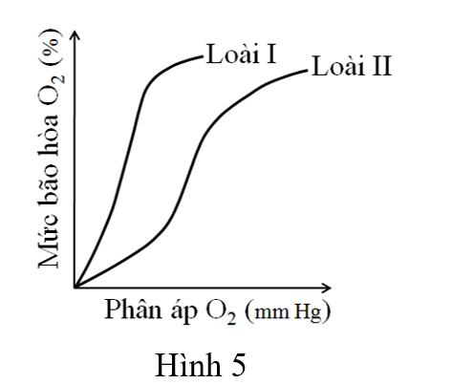 **2.3 (1,0 điểm):** Khả năng lấy O2 từ môi trường của nhiều loài động vật có thể được phản ánh qua đường cong phân ly hemoglobine của chúng. **Hình 2.3** thể hiện đường cong phân ly hemoglobine của hai loài cá I và II có kích thước, khối lượng và mức độ trưởng thành tương đương. Hãy trả lời và giải thích các câu hỏi dưới đây:

Trong hai loài cá I và II thì:

**Hình 2.3**

**a.** loài nào sống ở vùng nước chảy nhanh hơn?

**b.** loài nào có hàm lượng hemoglobine trên một đơn vị thể tích máu cao hơn? Giả sử hai loài có mức tiêu thụ O2 như nhau.

**c.** loài nào sống ở vùng nước có nồng độ muối thấp hơn?

**d.** loài nào có thể thở trong không khí (ở phía trên mặt nước), loài nào chỉ thở bằng mang ở trong nước?

|  |  |  |
| --- | --- | --- |
| **Câu II** | **Nội dung đáp án** | **Điểm** |
| **2.3 (1,0 điểm)** | **a.** Loài II sống ở vùng nước chảy nhanh hơn. Do ở vùng nước chảy nhanh có nồng độ (phân áp) O2 cao hơn, nên ái lực Hb với O2 thấp hơn → ứng với đường cong bên phải. | 0.25 |
| **b.** Loài I có hàm lượng hemoglobin/1 đơn vị thể tích máu cao hơn. Do hai loài có mức tiêu hao O2 như nhau, loài có hàm lượng hemoglobin/1 đơn vị thể tích máu cao sống ở môi trường có hàm lượng O2 thấp hơn 🡪 ái lực Hb với O2 cao hơn → ứng với đường cong bên trái. | 0.25 |
| **c.** Loài II sống ở vùng có nồng độ muối thấp hơn. Do ở vùng có nồng độ muối thấp hơn có nồng độ O2 cao hơn, nên ái lực Hb với O2 thấp hơn → ứng với đường cong bên phải. | 0,25 |
| **d.** Loài II là loài hít thở trong không khí. Do nồng độ O2 trong không khí cao hơn, nên ái lực Hb với O2 thấp hơn → ứng với đường cong bên phải.  Loài I là loài hít thở bằng mang. Do hít thở bằng mang trong môi trường nước có nồng độ O2 thấp hơn, ái lực Hb với O2 cao hơn → ứng với đường cong bên trái.  (*Ghi chu: HS chọn và giải thích đúng mới được đủ điểm ý đó)* | 0.25 |

**Câu III (4,0 điểm)**

**3.1 (1,0 điểm):** **Hình 3.1(a)**, **(b), (c)** mô tả quá trình chuẩn bị và bố trí thí nghiệm chứng minh về một hiện tượng cảm ứng ở thực vật.

**a.** Thí nghiệm này chứng minh hiện tượng cảm ứng nào?

**b.** Dự đoán kết quả của thí nghiệm. Giải thích.

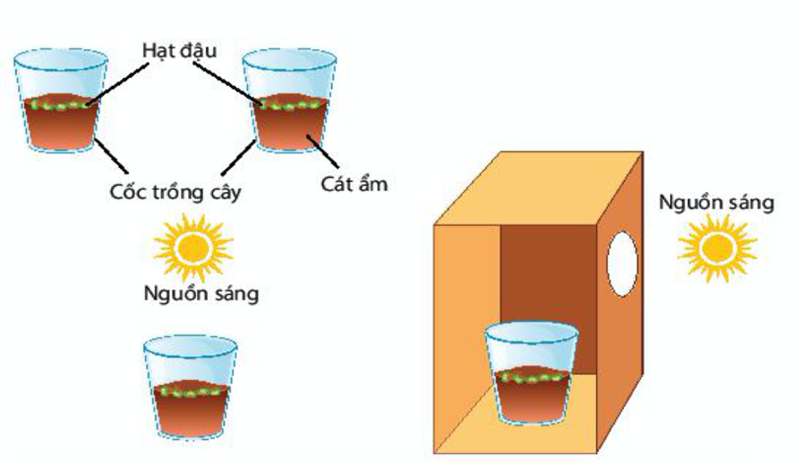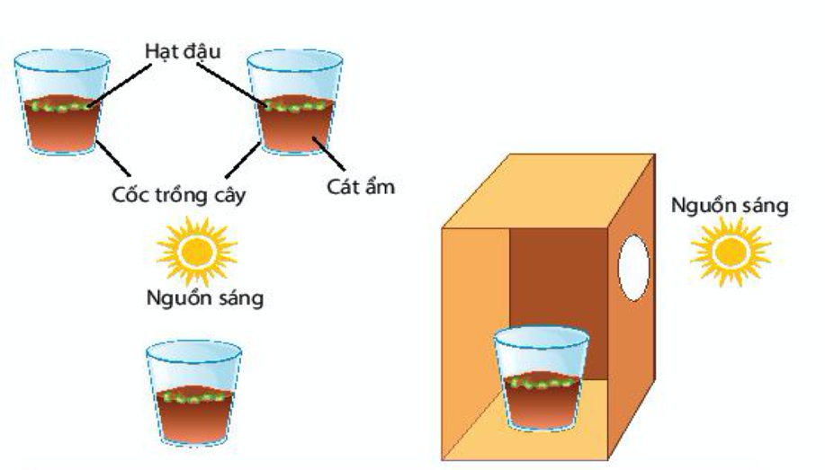

**Hình 3.1a Hình 3.1b Hình 3.1c**

|  |  |  |
| --- | --- | --- |
| **Câu III** | **Nội dung đáp án** | **Điểm** |
| 3.1 **(1,0 điểm)** | a. Hướng sáng ở thực vật.  b. Kết quả thí nghiệm  + Ở thí nghiệm cây chiếu sáng trực tiếp cây phát triển thẳng vì ánh sáng chiếu đồng đều từ các phía 🡪 lượng auxin phân bố đều  + Ở thí nghiệm ánh sáng chiếu một phía, cả cây đặc biệt là ngọn cây hướng về phía có ánh sáng 🡪 hiện tượng hướng sáng  🡪 Phía được chiếu sáng hàm lượng auxin ít hơn phía không được chiếu sáng dẫn đến sự phát triển không đều ở 2 phía, phía không được chiếu sáng auxin nhiều kích thích phân chia tế bào mạnh hơn bên không được chiếu sáng, kết quả cây cong về phía có ánh sáng | 0,25  0,25  0,25  0,25 |

**3.2 (1,0 điểm):** Nghiên cứu hai giống cây A va B của loài cây Kỳ Nham *(Hyoscyamus niger)*, trong đó có một giống là cây 2 năm và một giống là cây 1 năm. Tiến hành thí nghiệm thu được kết quả ở **bảng 3.2:**

**Bảng 3.2**

|  |  |  |  |
| --- | --- | --- | --- |
| **Giống cây** | **Xử lý** | **Chiếu sáng 8 giờ** | **Chiếu sáng 14 giờ** |
| Giống A | Xử lý lạnh | Không ra hoa | Ra hoa |
| Không xử lý lạnh | Không ra hoa | Ra hoa |
| Giống B | Xử lý lạnh | Không ra hoa | Ra hoa |
| Không xử lý lạnh | Không ra hoa | Không ra hoa |

**a.** Hãy cho biết điều kiện ra hoa của giống A và B? Trong hai giống A và B giống nào là cây 2 năm, giống nào là cây 1 năm?

**b.** Tiến hành thí nghiệm với cây giống A:

***Thí ngiệm 1:*** Che ngọn, để thân lá trong điều kiện ngày dài.

***Thí ngiệm 2:*** Che lá, để ngọn trong điều kiện ngày dài.

Thí nghiệm nào cây không ra hoa? Giải thích.

|  |  |  |
| --- | --- | --- |
| **Câu III** | **Nội dung đáp án** | **Điểm** |
| 3.2  **(1,0 điểm)** | a.- Giống A: ngày dài , không cần trải qua xử lý lạnh vẫn ra hoa.  Giống B: ngày dài , nhiệt độ thấp ( xuân hóa ) mới ra hoa.  - Giống B là cây 2 năm, giống A là cây 1 năm.  b.Thí nghiệm 2.  Vì lá là nơi chứa sắc tố enzyme (phytochome) cảm nhận quang chu kì và là nơi tổng hợp hormone ra hoa florigen 🡪 che lá cây sẽ không ra hoa | 0,25  0,25  0,25  0,25 |

**3.3 (2,0 điểm):** **Hình 3.3** biểu diễn sự thay đổi của hàm lượng nước và lượng dinh dưỡng dự trữ trong các giai đoạn phát triển, ngủ nghỉ và nảy mầm của hạt; phát triển của cây con.

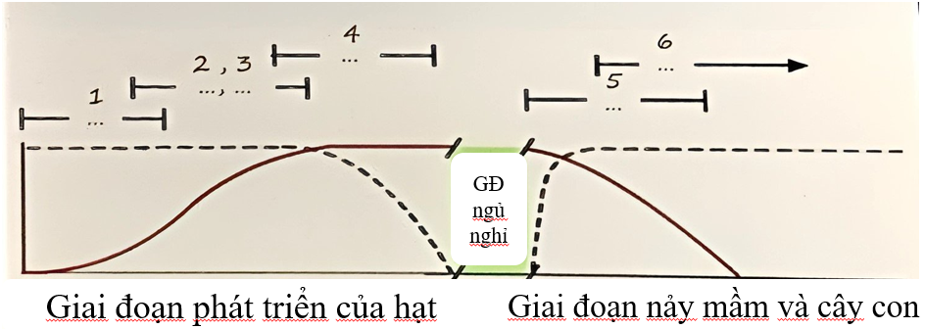

**Hình 3.3**

***Hãy cho biết:***

**a.** Đường nào biểu diễn lượng nước, đường nào biểu diễn lượng dinh dưỡng dự trữ? Giải thích.

**b.** Xác định tên loại phytohormone tương ứng với các số trên hình. Giải thích.

**c.** Nêu vai trò sinh lý của phytohormone số 1.

|  |  |  |
| --- | --- | --- |
| **Câu III** | **Nội dung đáp án** | **Điểm** |
| 3.3 **(2,0 điểm)** | a.- Biểu đồ đường nét đứt biểu diễn lượng nước, đường nét liền biểu diễn cho dinh dưỡng  - Trong quá phát triển hạt giai đoạn đầu lượng nước cao nhưng về sau lượng nước giảm, lượng nước tăng trở lại khi hạt nảy mầm.  - Lượng chất dinh dưỡng trong hạt ban đầu thấp về sau tăng lên và giảm khi hạt nảy mầm  *(HS trả lời và giải thích đúng mới cho đủ điểm)*  b.  - (1)- Cytokinine: kích thích hình thành hạt, phân chia tế bào phôi hạt  - (2) , (6)- Auxin: (2) kích thích phân chia tế bào, tăng kích thước tế bào, (6): tăng kích thước thân mầm, cây con.  - (3), (5)- GA : (3) tăng kích thước hạt, (5): kích thích hạt nảy mầm.  - (4): ABA- Đưa hạt vào trạng thái nghỉ.  (*HS có thể chọn (3) Auxin, (2) GA hoặc ngược lại)*  c.  - Cytokinin kích thích sự phân chia tế bào, phân hóa cơ quan của thực vật, đặc biệt là sự phân hóa chồi.  - Cytokinin làm yếu hiện tượng ưu thế ngọn, làm phân cành nhiều.  - Cytokininlàm chậm quá trình hoá già của tế bào, mô  - Cytokinin ảnh hưởng đến sự nảy mầm của hạt và củ | 0,25  0,25  0,25  0,25  0,25  0,25  ( 2 ý : 0,25 điểm, 3-4 ý:0,5) |

**Câu IV (4,0 điểm)**

**4.1 (1,5 điểm):** Bốn chất hóa học (A, B, C, D) có các tác động đặc trưng lên sự truyền tin qua synapse như sau:

- Chất A tăng cường sự phân giải chất truyền tin thần kinh.

- Chất B ức chế sự giải phóng chất truyền tin thần kinh vào khe synapse.

- Chất C ức chế sự loại bỏ chất truyền tin thần kinh khỏi khe synapse.

- Chất D tăng cường hoạt hóa kênh Ca2+ ở màng trước synapse

**Bảng 4.1** dưới đây mô tả kết quả của các lần ghi điện thế khử cực cấp độ của màng sau synapse neuron khi sử dụng kích thích đơn lẻ giống nhau tác động lên neuron trước synapse trong trường hợp có mặt của từng chất (A, B, C, D) và không có mặt của chất nào (đối chứng). Biết rằng điện thế cấp độ có biên độ (độ lớn) và thời gian khử cực thay đổi tương ứng với số lượng và thời gian tồn tại của chất truyền tin thần kinh được giải phóng ở khe synapse; thời gian tồn tại của chất truyền tin thần kinh không phụ thuộc vào số lượng của nó. Các mức "Giảm” hoặc "Tăng” ở trong bảng là khác biệt rõ ràng (có ý nghĩa thống kê) so với mức "bình thường” (BT).

**Bảng 4.1**

|  |  |  |  |  |  |  |  |
| --- | --- | --- | --- | --- | --- | --- | --- |
| **Kết quả** | **Các lần ghi điện thế** | | | | | | |
| **Chỉ số** | **Đối chứng** | **(1)** | **(2)** | **(3)** | **(4)** | **(5)** | **(6)** |
| **Biên độ điện thế** | BT | Giảm | BT | Giảm | Tăng | BT | Tăng |
| **Thời gian khử cực** | BT | BT | Giảm | Giảm | BT | Tăng | Tăng |

**a.** Hãy cho biết tác động của từng chất A, B, C, D là tương ứng với kết quả của lần ghi điện thế nào từ (1) đến (6) ở **bảng 4.1**? Giải thích.

**b.** Nếu thay ‘‘toàn bộ sự mở kênh Na+ ở màng sau synapse’’ bằng ‘‘sự mở kênh Cl- khi hoạt hóa thụ thể của chất truyền tin thần kinh ở màng sau synapse’’, thì tác động của chất nào trong 4 chất A, B, C, D gây ra sự phân cực lớn nhất của điện thế màng sau synapse? Giải thích.

|  |  |  |
| --- | --- | --- |
| **Câu IV** | **Nội dung đáp án** | **Điểm** |
| 4.1  **(1,5 điểm)** | a- Chất A – kết quả (2).  Do chất A tăng cường phân giải chất truyền tin thần kinh làm thời gian của chất dẫn truyền thần kinh ở khe synap ngắn→ thời gian khử cực ngắn. Biên độ điện thế bình thường (lượng chất truyền tin giải phóng ở khe synap không đổi)  - Chất B – kết quả (1)  Do chất B ức chế giải phóng chất truyền tin thần kinh, giảm kích thích thụ thể sau synao, giảm khử cực 🡪 biên độ điện thế giảm. thời gian khử cực bình thường (thời gian phân giải chất truyền tin ở khe synap bình thường)  - Chất C – kết quả (5).  Do chất C ức chế loại bỏ chất dẫn truyền thần kinh khỏi khe synap làm cho chất dẫn truyền thần kinh ở khe synap lâu → thời gian bám thụ thể màng sau và thời gian mở kênh ion dương tăng → tăng thời gian khử cực. Biên độ điện thế bình thường (lượng chất thần kinh giải phóng ở khe synap không đổi).  - Chất D – kết quả (4).  Do chất D tăng cường hoạt hóa kênh Ca2+ ở màng trước synap làm tăng giải phóng chất dẫn truyền thần kinh, tăng số lượng thụ thể màng sau synap bị kích thích → tăng khử cực → biên độ điện thế tăng. Thời gian khử cực bình thường (thời gian phân giải chất truyền tin ở khe synap bình thường)  b- Chất D gây ra sự phản cực lớn nhất của điện thế màng sau synap.  - Do chất D tăng cường hoạt hóa kênh Ca2+ ở màng trước synap làm tăng giải phóng chất dẫn truyền thần kinh (so với các chất A, B, C) → tăng số lượng chất dẫn truyền thần kinh bám vào thụ thể →tăng mở kênh Cl-; tăng lượng ion Cl- ở ngoại bào đi vào (Cl- ở ngoài cao hơn ở trong màng) → tăng sự phân cực của điện thế màng.  *(HS giải thích đúng mới cho điểm)* | 0,25  0,25  0,25  0,25  0,25  0,25 |

**4.2 (1,0 điểm):** Rexinoid là một chất có tác dụng bám và khóa thụ thể của TRH ở tuyến yên, thường được dùng để kiểm tra bất thường trong hoạt động của các tuyến nội tiết liên quan đến sự điều hòa sản xuất và tiết hormone thyroxine. Kết quả kiểm tra với rexinoid của hai người bệnh 1 và 2 (đều có tuyến yên bình thường) được ghi nhận ở **bảng 4.2.**

**Bảng 4.2**

|  |  |  |  |
| --- | --- | --- | --- |
|  | Hàm lượng hormone TH trong máu (*đơn vị tính pmol/l*) | | |
| Người bình thường | Người bệnh 1 | Người bệnh 2 |
| Có rexinoid | 8 | 5 | 26 |
| Không có rexinoid | 18,5 | 11 | 28 |

**a.** Hãy cho biết người bệnh 1 và 2 bị bất thường ở tuyến nội tiết nào? Giải thích.

**b.** Một đứa trẻ 5 tuổi có tình trạng giống bệnh nhân 1 thì khối lượng cơ thể và khả năng phát triển trí tuệ thay đổi như thế nào (tăng, giảm, không đổi) so với đứa trẻ khỏe mạnh cùng độ tuổi? Giải thích.

|  |  |  |
| --- | --- | --- |
| **Câu IV** | **Nội dung đáp án** | **Điểm** |
| 4.2 **(1,0 điểm)** | a. - Người 1 bị **nhược năng vùng dưới đồi** vì giảm tiết TRH làm tuyến yến giảm tiết TSH 🡪 tuyến giáp giảm tiết thyroxine. Sau khi tiêm rexinoid, đáp ứng của tuyến yên với TRH giảm nên thyroxine bị giảm tiết hơn nữa.  *-* Người 2 bị **ưu năng tuyến giáp** vì có mức tiết thyroxine luôn cao dù trước hay sau tiêm rexinoid (tuyến giáp không chịu điều hòa bởi sự giảm tín hiệu TRH và TSH)  b. - Khối lượng cơ thể **tăng** vì nhược năng vùng dưới đồi làm tuyến giáp giảm tiết thyroxine 🡪 giảm tốc độ chuyển hóa và phân giải các chất.  - Khả năng phát triển trí tuệ **giảm** vì thyroxine giúp kích thích sự phát triển và hoàn thiện các tế bào thần kinh 🡪 giảm tiết thyroxine làm hệ thần kinh hoạt động kém hiệu quả.  (*HS trả lời và giải thích đúng mới cho điểm)* | 0,25  0,25  0,25  0,25 |

**4.3 (1,5 điểm): Hình 4.3** biểu thị sự biến đổi nồng độ hormone trong một chu kì sinh dục ở một cá thể linh trưởng thuộc giới cái. Biết rằng, nồng độ hormone FSH đạt cao nhất vào ngày thứ 7, (1) và (2) là hai trong số ba loại hormone: LH, estrogen, progesterone.

**Hình 4.3**

**a.** Hãy cho biết (1) và (2) tương ứng với mỗi loại hormone nào? Giải thích.

**b.** Trong các khoảng thời gian từ A đến E, những khoảng thời gian nào tương ứng với giai đoạn nang trứng? Những khoảng thời gian nào tương ứng với giai đoạn thể vàng?

**c.** Trong các khoảng thời gian từ A đến E, sự bong tróc lớp niêm mạc tử cung có thể xảy ra trong những khoảng thời gian nào? Giải thích.

|  |  |  |
| --- | --- | --- |
| **Câu IV** | **Nội dung đáp án** | **Điểm** |
| 4.3  **(1,5 điểm)** | a.- Cả hormone (1) và (2) chỉ đạt đỉnh 1 lần trong chu kì 🡪 không phải estrogen (vì estrogen xảy ra kích thích ngược dương tính và đạt đỉnh 2 lần vào pha nang trứng và pha thể vàng)  - Nồng độ FSH đạt cao nhất vào ngày thứ 7, do tác động kích thích ngược của estrogen lên tuyến yên, đồng thời trùng khớp với sự đạt đỉnh của hormone (1) 🡪 chứng tỏ (1) là LH nên (2) là progesterone.  (*Học sinh giải thích cách khác mà đúng vẫn cho đủ 0,25 điểm)*  b.- Pha nang trứng: A, B; pha thể vàng: C, D, E  - Vì hormone LH khi đạt đỉnh sẽ kích thích rụng trứng 🡪 thời điểm rụng trứng nhiều khả năng gần ngày thứ 10 (sau A, B và trước C, D, E)  c.- A hoặc E  - Vì sau khi thể vàng thoái hóa cho đến trước khi nang trứng phát triển (ngày 23 🡪 ngày 2 của chu kì kế tiếp), nồng độ estrogen và progesterone giảm rất thấp 🡪 gây nên sự thoái hóa và bong tróc niêm mạc tử cung. | 0,25  0,25    0,25  0,25  0,25  0,25 |

**Câu V (4,0 điểm)**

**5.1 (2,0 điểm):** Một nhà khoa học nghiên cứu về đặc điểm di truyền ở một loài thực vật. Tính trạng kích thước và màu sắc hoa được quy định bởi hai gene, mỗi gene có 2 allele tương ứng. Thực hiện các phép lai thu được kết quả ở **bảng 5.1.**

**Bảng 5.1**

|  |  |  |  |  |  |
| --- | --- | --- | --- | --- | --- |
| Phép lai | Kiểu hình bố mẹ | Tỷ lệ ở đời con F1 | | | |
| Cao, đỏ | Thấp, đỏ | Cao, trắng | Thấp, trắng |
| 1 | Thân cao, hoa đỏ **x** thân cao, hoa đỏ | 9 | 3 | 3 | 1 |
| 2 | Thân cao, hoa đỏ **x** thân thấp, hoa trắng | 1 | 3 | 3 | 1 |
| 3 | Thân cao, hoa đỏ **x** thân cao, hoa đỏ | 3 | 1 | 0 | 0 |

**a.** Biện luận, xác định quy luật di truyền của hai tính trạng trên.

**b.** Xác định kiểu gene bố mẹ ở ba phép lai trên.

Biết rằng không xảy ra hiện tượng đột biến trong quá trình nghiên cứu.

|  |  |  |
| --- | --- | --- |
| **Câu 5** | **Nội dung** | **Điểm** |
| 5.1 **(2,0 điểm)** | a. - Kết qủa phép lai 1: ở đời F1 về các tính trạng đều 3:1 🡪 các tính trạng trội hoàn toàn.  Cao trội hơn thấp; đỏ trội hơn trắng  Quy ước: A thân cao; a thân thấp; B hoa đỏ; b hoa trắng  - Kết qủa ở phép lai 2: Đây là phép lai phân tích mà thu được đời con có thân thấp, hoa trắng 🡪 cây thân cao, hoa đỏ có kiểu gen dị hợp 2 cặp gen và xảy hoán vị 1 bên với tần số 25% . | 0,25  0,25 |
|  | b.  - Phép lai 1:  P:  x  (f = 25%)  - Phép lai 2:  P:  (f = 25%) x  - Phép lai 3: thu được tỉ lệ 3:1 🡪 Kiểu gen bố mẹ có thể là  P:  x  hoặc P: x  hoặc P: x  (*HS có thể quy ước khác nếu đúng vẫn cho đủ điểm)*  *(HS viết đúng 2/3 trường hợp của phép lai 3 cho đủ điểm)* | 0,5  0,5  0,5 |

**5.2 (2,0 điểm**)**:** Để xác định sự đa dạng di truyền màu hoa của loài hoa *Salpiglossis sinuata*. Các nhà nghiên cứu đã tiến hành một số phép lai giữa các cặp bố mẹ thuần chủng. Kết quả các phép lai được thể hiện ở **bảng 5.2**.

**Bảng 5.2**

|  |  |  |  |
| --- | --- | --- | --- |
| **Phép lai** | **PT/C** | **F1** | **F2** |
| **1** | Cây hoa vàng × Cây hoa cam | Vàng | 65 Vàng; 22 Cam |
| **2** | Cây hoa đỏ × Cây hoa cam | Đỏ | 59 Đỏ; 21 Cam |
| **3** | Cây hoa đỏ × Cây hoa vàng | Đỏ | 64 Đỏ; 22 Vàng |
| **4** | Cây hoa trắng × Cây hoa vàng | Trắng | 158 Trắng; 41 Đỏ; 13 Vàng |
| **5** | Cây hoa trắng × Cây hoa cam | Trắng | 160 Trắng; 38 Vàng; 14 Cam |
| **6** | Cây hoa trắng × Cây hoa đỏ | Trắng | 162 Trắng; 40 Đỏ; 15 Cam |

**a.** Giải thích sự hình thành màu hoa của loài hoa *Salpiglossis sinuata.*

**b.** Viết sơ đồ lai từ P → F2 của phép lai (1) và (4).

**c.** Tiến hành lai giữa cây hoa đỏ F2 ở phép lai 4 với cây hoa vàng P ở phép lai 1, hãy xác định tỉ lệ kiểu gene và tỉ lệ kiểu hình thu được ở đời con.

|  |  |  |
| --- | --- | --- |
| **Câu V** | **Nội dung** | **Điểm** |
| **5.2 (2,0 điểm**) | a.- Từ phép lai 1 → 3: tỉ lệ F2 xấp xỉ 3:1 → tương quan trội lặn là: đỏ > vàng > cam → đỏ, vàng và cam đều là các alen của cùng 1 gen.  Quy ước gen: A1: đỏ, A2: vàng, A3: cam. Các phép lai từ 4 → 6 có tỉ lệ xấp xỉ 12:3:1 → chứng tỏ rằng có ít nhất 2 gen tương tác với nhau.  - Bằng việc xét các phép lai từ 4 → 6, kiểu hình trắng luôn thu được xấp xỉ 12/16 → màu trắng tạo ra do tương tác át chế trội, để tạo ra màu trắng thì phải mang kiểu gen B-, còn để tạo ra kiểu hình mang màu khác thì phải mang kiểu gen bb. | 0.25  0,25  0,25 |
|  | b.- Phép lai 1:  Vàng x Cam → Vàng → 3 Vàng: 1 Cam  A2A2bb A3A3bb A2A3bb 3A2-bb: 1A3A3bb  - Phép lai 4  Trắng x Vàng → Trắng → 12 Trắng: 3 Đỏ: 1 Vàng  A1A1BB A2A2bb A1A2Bb 12B-: 3 A1-bb: 1 A2A2bb | 0.25  0.25 |
|  | c. Hoa đỏ F2 ở phép lai 4 là: A1A2bb hoặc A1A1bb  Hoa vàng P ở phép lai 1 là: A2A2bb  → Sơ đồ lai:  P: Đỏ Vàng  A1A2bb × A2A2bb  G: 1:A1b:1A2b A2b  F1: A1A2bb : A2A2bb  KH: 1 đỏ: 1 vàng  P: Đỏ Vàng  A1A1bb × A2A2bb  G: A1b A2b  F1: A1A2bb  KH: 100% đỏ | 0,25  0.25  0.25 |

**--------------HẾT--------------**

Cán bộ coi thi **KHÔNG** giải thích gì thêm.

*Họ tên thí sinh: SBD:*

*Trường: Tỉnh/TP:*